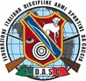



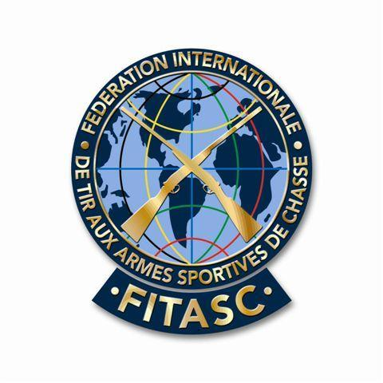
Federazione Italiana Discipline Armi Sportive Da Caccia
Federazione Sportiva riconosciuta dal C.O.N.I.
V.le Tiziano, 70 – 00196 Roma – Tel. 06.36858162/489 – Fax 06.36858128 – C.F. 97175110580
E-mail: segreteria@fidasc.it - Sito: www.fidasc.it
Fédération Internazionale
De Tir aux Armes Sportives
De Chasse
Consejo Mundial
De Federaciones Deportivas
De Caza y Tiro
COMUNICATO STAMPA
“GIOVANI CAMPIONI”

Colta in pieno l’occasione offerta dal Consiglio Federale di organizzare uno stage di alto livello cinofilo per gli “apprendisti conduttori”. Anzi, a vedere i risultati, i tirocinanti che si sono confrontati sulle quaglie liberate di Collacchioni, hanno ormai imboccato con decisione l’affascinante percorso sportivo che li porterà a correre sui campi di gara di tutto il mondo.
Secondo il programma che avevamo ampiamente illustrato, l’8^ edizione del Campionato Italiano per Squadre Regionali con cani da ferma –svoltasi sui terreni di Collacchioni a Pieve Santo Stefano nei giorni 5 e 6 aprile– ha visto impegnati direttamente alcuni giovani cinofili del centro sud, accompagnati dai loro affezionati ausiliari e, soprattutto, da emozionatissimi papà e mamme.
L’utile e dilettevole momento didattico-sportivo, organizzato dal coordinatore dei settori giovanili federali Alberto Dandolo, si è brillantemente concluso con enorme soddisfazione del consigliere federale e del Vice Presidente Domenico Coradeschi che, come è ben noto, è particolarmente attento e sensibile alla formazione e alla crescita delle nuove leve cinofile all’interno della Federazione.
Durante la giornata di sabato, i giovanissimi conduttori hanno potuto seguire da vicino famosi giudici Alvaro Mantovani e Oscar Monaco, impegnati nel giudicare, rispettivamente, i conduttori dei cani da ferma Continentali Italiani e quelli Esteri. I giudici sono stati comprensivi e molto disponibili, e non si sono certo fatti pregare nel fornire indicazioni e consigli agli interessatissimi allievi che non perdevano né una parola né un gesto di quanto avveniva sotto i loro occhi. Anche la redazione dei giudizi veniva fatta illustrando, di volta in volta, i pregi e i difetti dei concorrenti che, ad onor del vero, erano chiamati a gareggiare in condizioni climatiche non certo favorevolissime, con la famosa selvaggina di Collacchioni che mostrava di aver accusato le brusche variazioni di una primavera ancora incerta e imbiancata anche da qualche fiocco di neve caduta fino al giorno prima.
La Domenica mattina, invece, è stata competizione vera, su quaglie liberate, e con i ragazzi impegnati a mostrare la loro capacità di conduttori al giudice Luigi Lappoli, costretto a un vero e proprio tour de force dietro gli instancabili concorrenti, nello splendido scenario delle colline aretine, ricche di selvatici di ogni tipo.
Un piccolo ma indomito Nicolò Lucaioli, ha conquistato agevolmente la coppa del primo classificato, grazie anche al lavoro della sua vivace ma correttissima breton Emy.
Più serrata, invece, la lotta per gli altri due gradini disponibili e a spuntarla, fra Mattia Iorio, con il suo springer King Garbo e Nuala Colacicchi, con un’altra springer di nome Luna, è stato proprio il ragazzo. Ma visto che entrambi i conduttori, pur se giovanissimi, avevano espresso doti pressoché identiche, l’impercettibile differenza l’ha fatta proprio l’ausiliare maschio che ha mostrato un pizzico di correttezza (e di freddezza) in più.
La premiazione dei vincitori è stata fatta insieme a quella delle squadre classificatesi ai primi tre posti dell’8° Campionato Italiano a Squadre.

UFFICIO STAMPA FIDASC

